OBRAS Y PROYECTOS DE INFRAESTRUCTURA VIAL

Alianza por el Desarrollo Rural: Fortalecimiento Técnico y Empoderamiento de las JAC para la Infraestructura Vial de Suaita
1. El Modelo de Éxito: Optimización de Recursos
Nuestra experiencia demuestra que la sinergia entre el respaldo técnico y la participación comunitaria (JAC) transforma radicalmente la viabilidad de la infraestructura rural. Mediante el aporte de mano de obra local y nuestra supervisión especializada, hemos logrado reducir los costos por metro cuadrado hasta en un 75% (4 veces menos) respecto a los modelos de contratación convencional.
Este ahorro permite que, con el mismo presupuesto estatal, se construyan 400 metros en lugar de 100, multiplicando directamente el impacto social y la conectividad del municipio.

2. Nuestro Rol: Puente entre el Territorio y la Norma
Actuamos como el aliado estratégico que cierra la brecha entre la voluntad comunal y la exigencia estatal. Nuestra misión es garantizar que el entusiasmo de las Juntas de Acción Comunal se traduzca en obras que cumplan estrictamente con los estándares de Invías y la normativa vigente.

3. Ejes del Respaldo Integral
Ofrecemos un blindaje de 360 grados para el proyecto, distribuido en cuatro pilares fundamentales:
- Respaldo Técnico y de Ingeniería: Ejecutamos levantamientos topográficos precisos, diseño de mezclas de alta resistencia y supervisión directa en sitio. Aseguramos la durabilidad de la placa huella, especialmente en las pendientes críticas de la geografía suaitana, donde el manejo de cargas es vital.
- Gestión Documental y Radicación: Lideramos la estructuración técnica bajo la Metodología General Ajustada (MGA). Garantizamos que los proyectos sean viables y cumplan con todos los requisitos exigidos para acceder a fuentes de financiación como Regalías (SGR), presupuestos municipales o departamentales.
- Sostenibilidad Ambiental: Desarrollamos planes de manejo de aguas (cunetas y alcantarillas) y protocolos de disposición de residuos de construcción. Protegemos las fuentes hídricas y el ecosistema de Suaita, integrando la obra al paisaje natural de forma responsable.
- Soporte Financiero y Administrativo: Brindamos asesoría en la ejecución presupuestal y transparencia en el manejo de recursos. Preparamos a las JAC para la rendición de cuentas ante entes de control, asegurando una administración pulcra y eficiente de los dineros públicos.
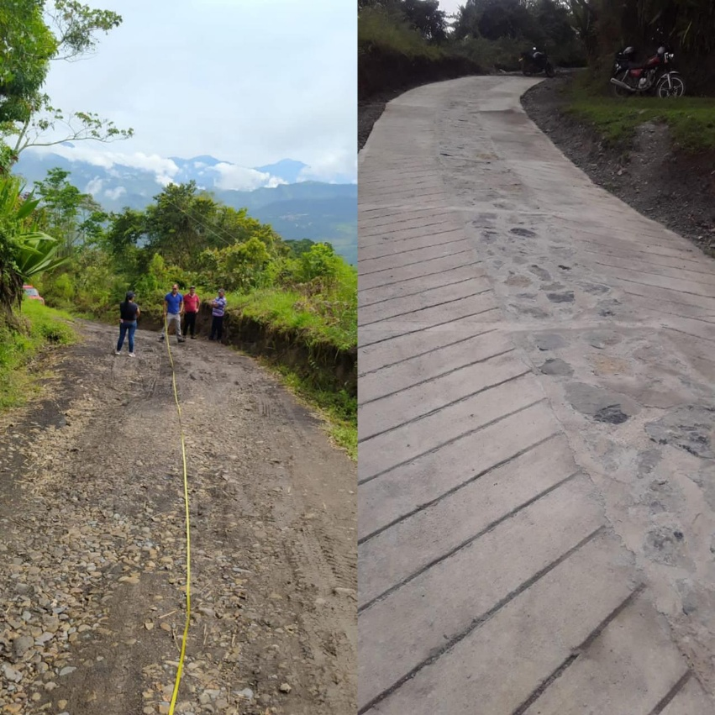
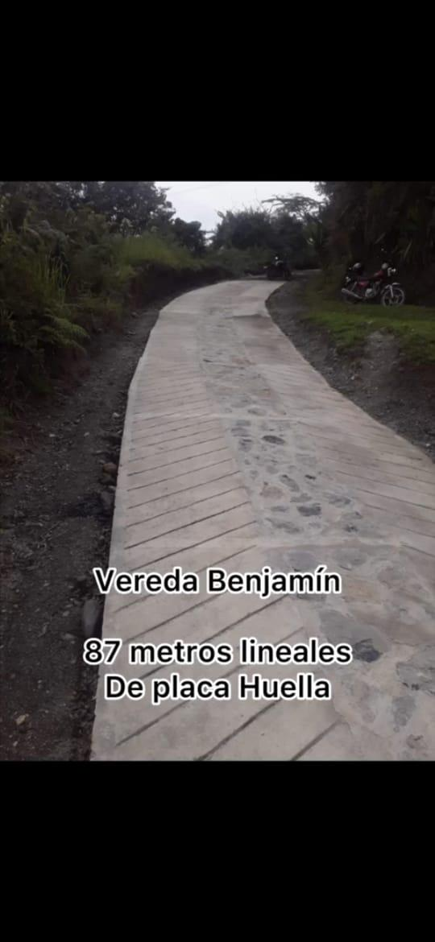

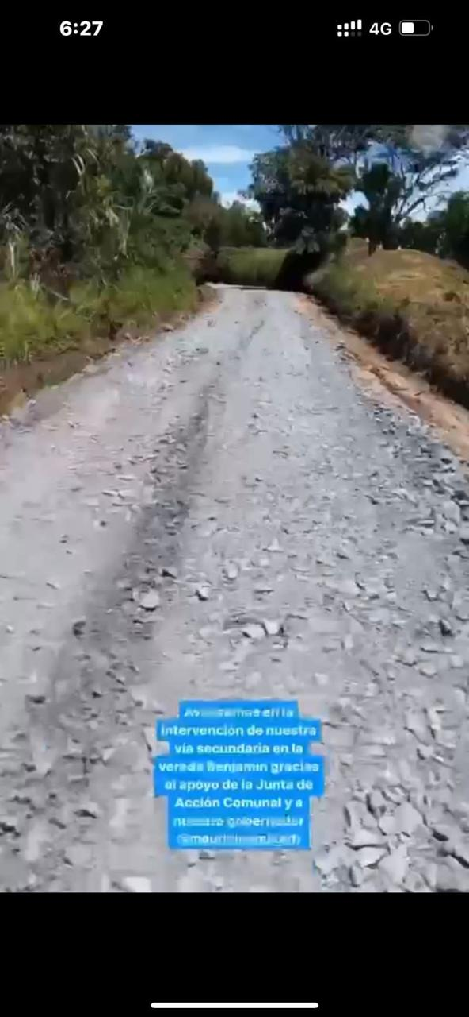

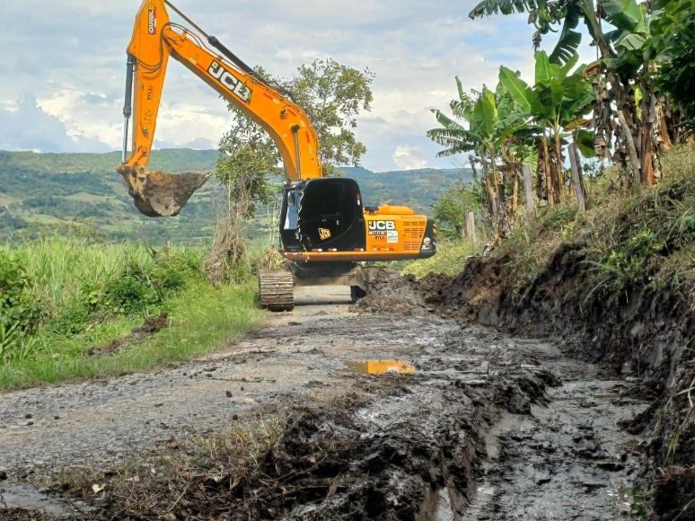

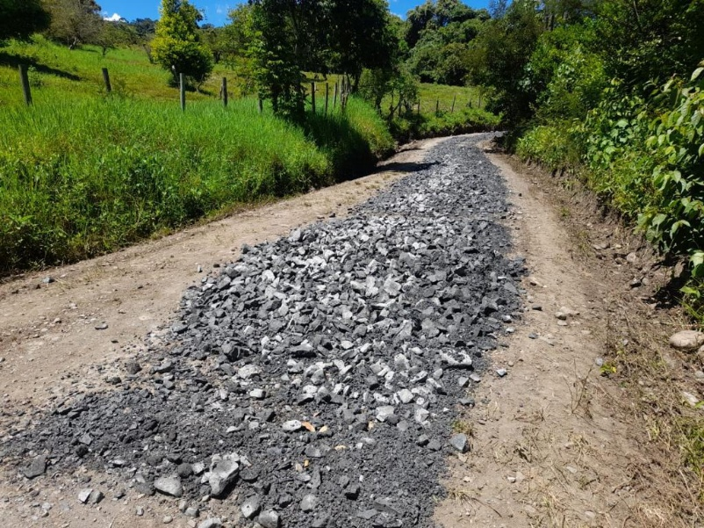
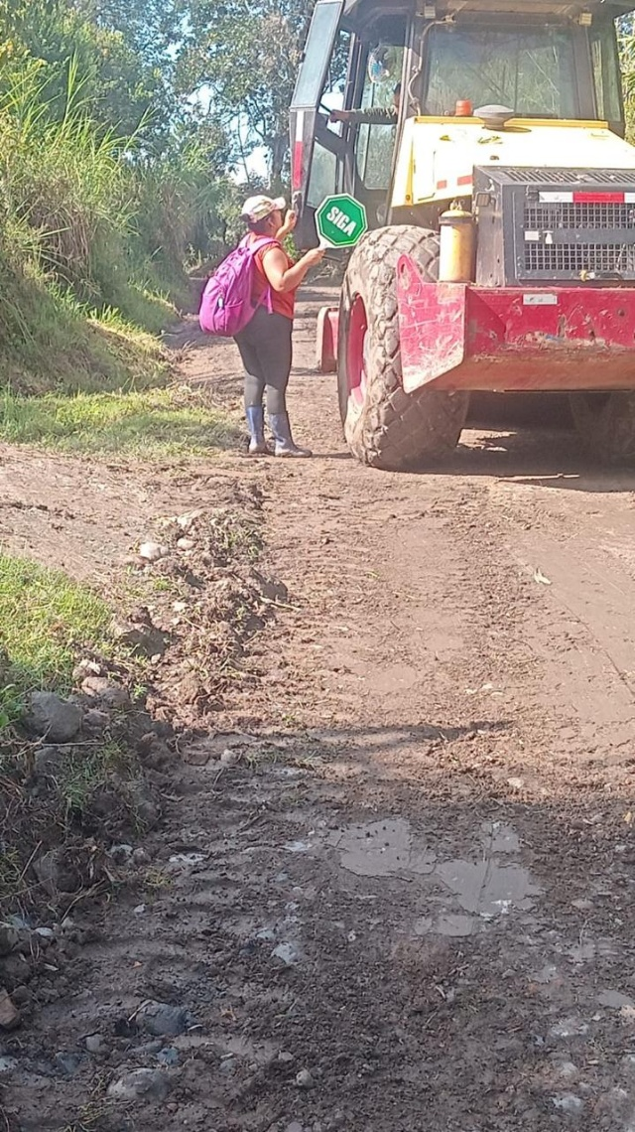

NUEVOS PROYECTOS Y TECNOLOGIA
Las geoceldas superan la placa huella convencional al confinar el material, evitando desplazamientos y grietas por tracción. Reducen costos hasta un 25% al permitir usar materiales locales (suelo/grava) y requerir menos espesor de concreto. Soportan cargas pesadas (camiones de categoría C3) distribuyendo la presión uniformemente, eliminan el uso de acero de refuerzo y agilizan la instalación manual con las JAC.
Diferencia clave: Mientras la convencional es un bloque rígido propenso a fracturas en suelos inestables, la geocelda crea una estructura flexible y de alta resistencia que no se hunde.
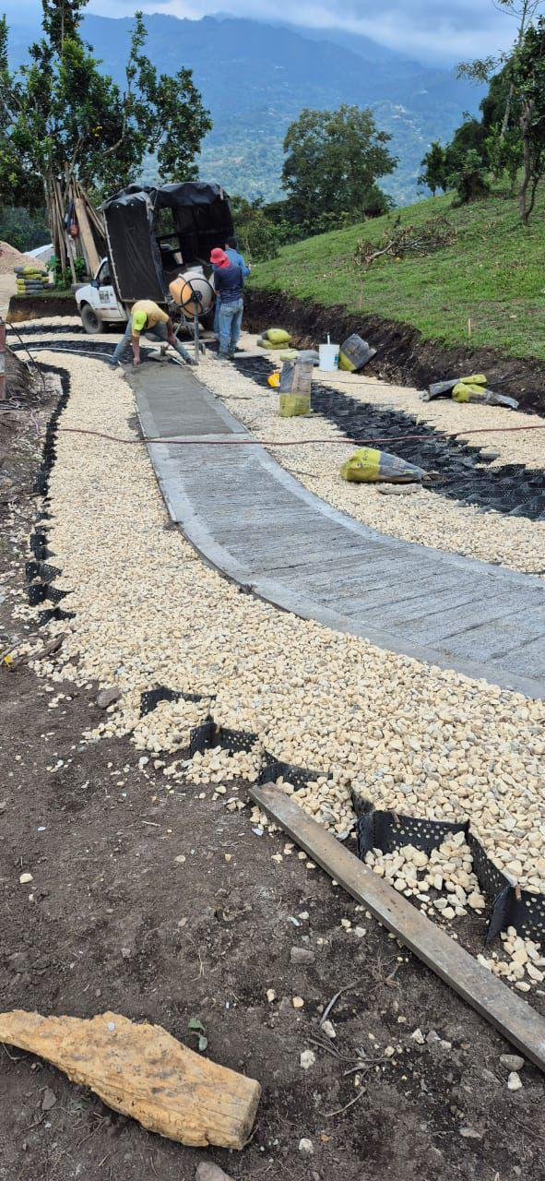
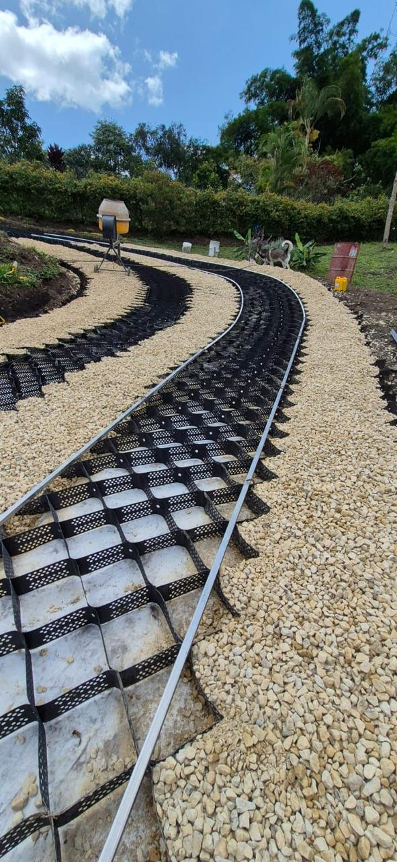

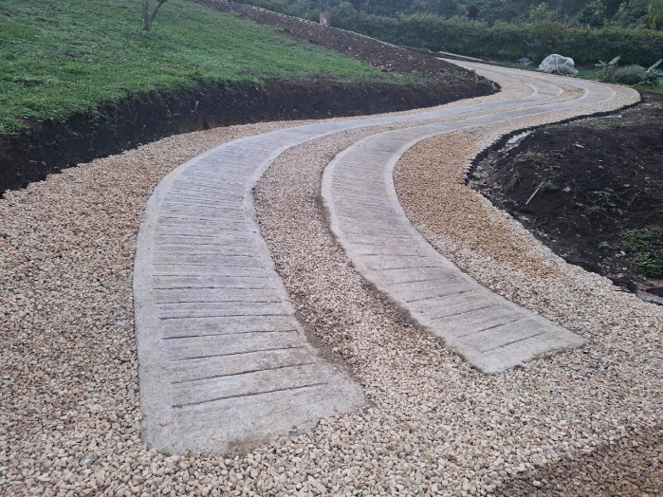

proyectos futuros
proyecto de agua potable para comunidades vulnerables
Este proyecto desarrolla plantas de ultrafiltración móvil con tecnología de membranas de alta eficiencia, diseñadas en estructuras compactas y aerotransportables para garantizar agua 100% potable en las comunidades más recónditas y vulnerables de Colombia. El respaldo de nuestra Fundación es el eje vital de esta iniciativa, ya que no solo provee el soporte técnico y financiero para la instalación inmediata, sino que lidera la gestión social y el empoderamiento comunitario para asegurar la sostenibilidad del sistema en el tiempo. Nuestra perspectiva es eliminar las barreras geográficas y la desigualdad hídrica, llevando vida y salud a cada rincón donde el acceso al agua segura es hoy una carencia, transformando la realidad de miles de familias mediante una solución técnica de fácil despliegue y máximo impacto humano.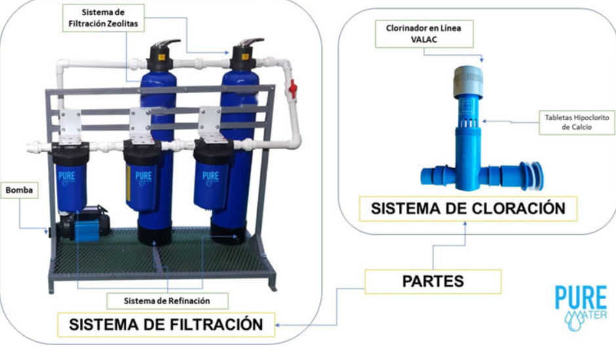
PROYECTO PARA AUMENTO DE CAPACIDAD DE RESERVA PARA ACUDUCTOS VEREDALES
Este proyecto de la Fundación revoluciona el almacenamiento hídrico rural mediante Tanques Australianos de lámina galvanizada, diseñados para sustituir acueductos veredales obsoletos con fugas críticas. Nuestra tecnología minimiza la obra civil y la remoción de tierra, permitiendo instalaciones ultra rápidas que reducen el tiempo de ejecución de meses a solo días. Es la solución ideal para la geografía colombiana, ya que su diseño modular facilita el transporte a zonas de difícil acceso donde el concreto es logísticamente inviable y costoso.
Gerencialmente, este modelo garantiza eficiencia presupuestal al generar un ahorro superior al 45% frente a los sistemas convencionales, permitiendo impactar a más familias con el mismo recurso. Socialmente, el sistema empodera a las JAC, ya que su facilidad de ensamble fomenta la autogestión y apropiación del recurso hídrico. Al eliminar las fisuras propias del cemento, aseguramos un almacenamiento estanco y digno, llevando salud y bienestar inmediato a cientos de familias en los rincones más apartados del país.

Indicador de Gestión | Tanque Concreto Tradicional | Sistema Australiano (Fundación) | Ventaja Ganadora
Tiempo de Ejecución | 45 a 60 días | 3 a 5 días | 12 veces más rápido
Vida Útil Estructural | 20 años (Sujeto a grietas) | 50 años (Geomembrana Pro) | 2.5 veces más duradero
Impacto en Terreno | Alta remoción de tierra | Mínimo (Solo nivelación) | Protección de taludes
Costo Logístico | Muy Alto (Mixers y acero) | Bajo (Kit modular liviano) | Llega a toda Colombia
AHORRO TOTAL | 0% (Base de costo) | 45% DE AHORRO REAL | Más obras por menos $

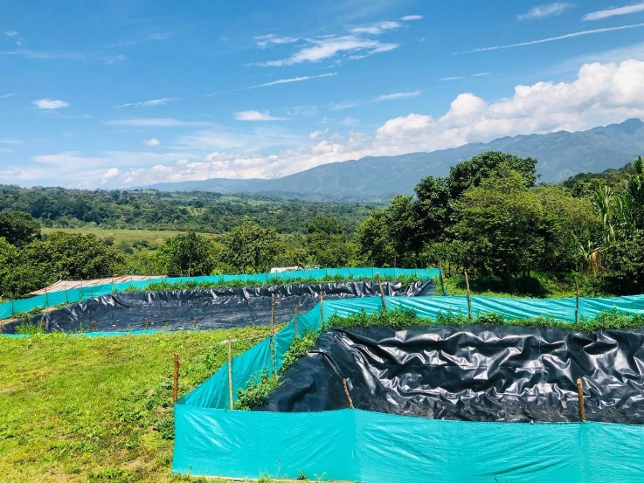
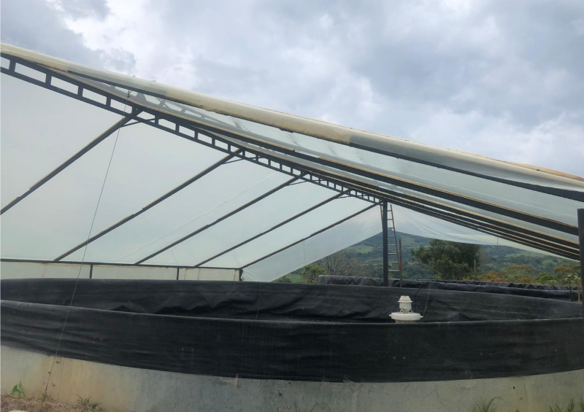

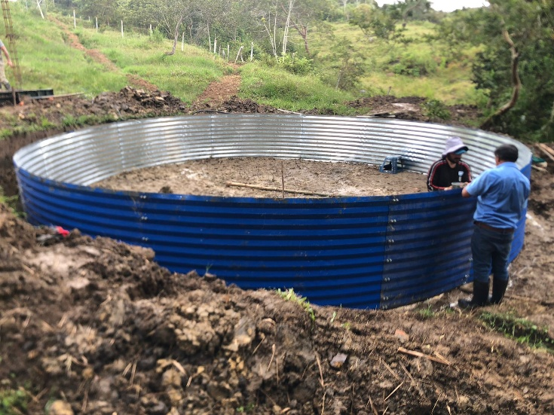
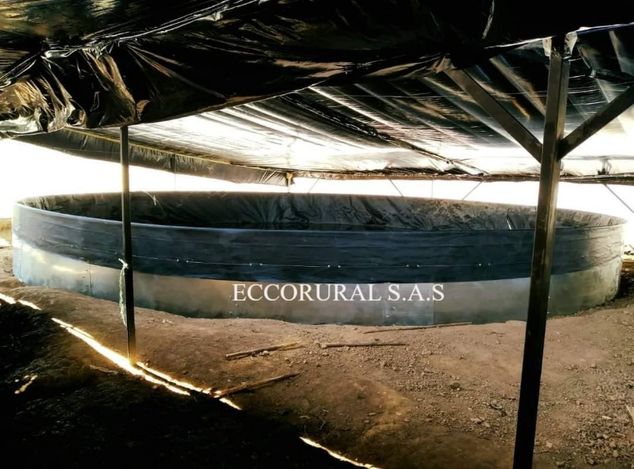

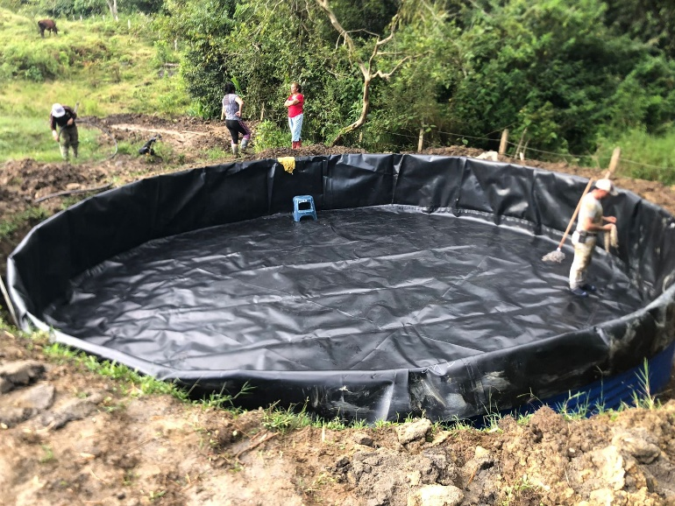

SUMINISTRO, CONSTRUCCIÓN Y ADECUACIÓN DE CASAS PREFABRICADAS ECOLÓGICAS CON SISTEMA DE ENERGÍA SOLAR OFF GRID, FILTRO DE POTABILIZACIÓN, POZOS SÉPTICO, ESTUFA ECOLÓGICA , DIRIGIDAS A FAMILIAS VULNERABLES EN CONDICIONES PRECARIAS DE VIVIENDA(CASA DE TABLA- ADOBE- FAMILIAS DAMNIFICADAS POR DESASTRES NATURALES)

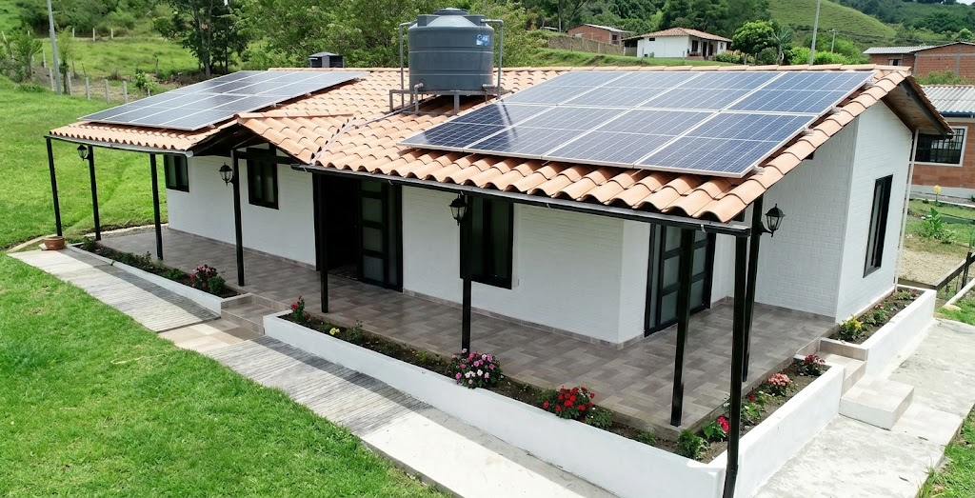

PROYECTO PARA LA CONSTRUCCION DE UNA BIOFABRICA PARA JUNTAS DE ACCION COMUNAL Y ASOCIACIONES DE PRODUCTORES Y CAMPESINOS, LA CUAL CREARAN SU PROPIO FERTILIZANTE ORGANICO
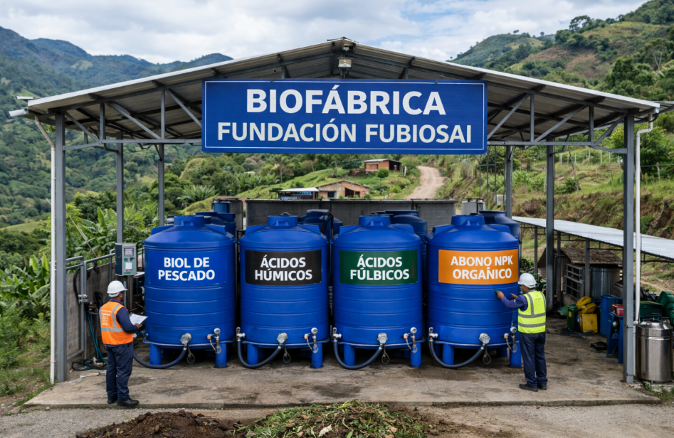

Logo FUBIOSAI
